Sommaire
Révision A2 French

- L’environnement
- La société multiculturelle
- Problèmes sociaux contemporains
- Sciences et technologies
- Grammaire


La pollution
Causes de la pollution
L’utilisation des pesticides dans l’agriculture
Les transports aériens
Le transport routier
Les produits chimiques
Les emballages
La croissance de la consommation d’énergie
Le consommation de produits pétroliers
Des fumées des centrales électriques au charbon ou au gaz
Les pétroliers qui font naufrage
La climatisation / le chauffage
Les déchets industriels
Les lampadaires publics des villes
Les panneaux publicitaires
Les gaz à effet de serre
Des expressions utiles
Chez nous, nous essayons toujours de.. Il est souhaitable que..
Nous devrions aussi Il s’agirait de..
Je ne me servirai jamais de… Je ne crois pas qu’on puisse continuer à..
J’aimerais proposer que.. Il faudrait trouver des moyens de..
Il faudrait que.. Il vaudrait mieux…
On devrait commencer à.. Il est impératif qu’on trouve des solutions concernant..
Il est primordial que… Ce qui me préoccupe, c’est…
La pollution de l’eau
La pollution sonore
La pollution atmosphérique
La pollution lumineuse
La pollution visuelle
Le transport
Le transport routier
Le transport ferroviaire
Le transport fluvial
Le transport maritime
Le transport aérien

Accounts

Debt
Les effets de la pollution
Des maladies physiques chez les végétaux, les animaux et les hommes
L’effet de serre
La diminution de la couche d’ozone
Dégradation du paysage
Les marées noires
Les canicules
Les inondations
Les tempêtes
La sécheresse
Le réchauffement climatique
L’effondrement des glaciers/ la fonte des calottes glaciaires
La dégradation de la biodiversité
La courbe des températures grimpe
La montée des eaux

Going Concern

Contingent Liabilities

Takeaways
Comment réduire la pollution?
Changer de comportement
Éteindre les lumières, les appareils électriques
Choisir des appareils économes
Utiliser des sacs réutilisables
Refuser des sacs en plastique
Recycler des déchets
Éviter les emballages inutiles
Conduire à une vitesse adaptée
Fermer le robinet quand on se brosse les dents
Prendre une douche rapide
Faire du covoiturage
Baisser le chauffage central
Réduire le gaspillage d’énergie
Planter un arbre
Consommer de façon plus responsable

Notes:
Comment pourrait-on diminuer les impacts environnementaux liés au transport?
Bannir/ interdire la voiture en ville
Élaborer un meilleur plan de déplacement urbain (PDU)
Augmenter l’offre de transports en commun (lignes fluviales, lignes souterraines, tramway)
Réduire nos besoins de transports
Confier les marchandises au ferroviaire, au fluvial, au maritime
Transporter les passagers différemment en ville
Utiliser les véhicules moins gourmandes en énergie (les voitures électriques)
Prendre des mesures pour limiter et mieux organiser la circulation
Améliorer les transports publics
Créer des parcs-relais pour décourager la circulation automobile en centre-ville
Élargir le réseau de pistes-cyclables
Introduire un système de location de vélo gratuit qui met à disposition du public des vélos
Les transports
L’automobile
Le porte-conteneur
Les poids-lourds
Le camion
L’avion
Le chemin de fer
La véhicule
Les transports en commun

L’énergie
Les énergies non renouvelables
sont à la base de l’électricité issue des centrales thermiques
connaissent une flambée des prix
plus de la moitié de nos besoins énergétiques provient des énergies fossiles
il y a eu une explosion de la demande mondiale notamment de la Chine et de l’Inde
plusieurs pays européens bénéficient de matières premières
Le Parlement français a interdit l'utilisation de la technique de la fracturation hydraulique pour l'exploration et l'exploitation des gaz et huiles de schiste (le fracking)
Les énergies fossiles
La pétrole
Le gaz naturel
Le charbon
Le nucléaire
Pour ou contre les énergies renouvelables?
Elles sont issues d’éléments naturels inépuisables ou qui peuvent se renouveler (comme le bois).
C’est la plus efficace des énergies renouvelables exploitées.
La construction des barrages entraîne des déplacements de population (à cause des inondations).
Il n’y a pas beaucoup de générateurs photovoltaïques en France pour des raisons de cout des systèmes et de complexité des procédures.
On peut produire de l’électricité en captant l’énergie du soleil alors que le charbon émet du CO2 dans l’atmosphère.
Les énergies renouvelables
les éoliennes convertissent la force du vent en électricité.
la biomasse est une technique de combustion du bois et des déchets végétaux
l’hydroélectricité utilise la force de l’eau en mouvement
la géothermie utilise la chaleur du sous-sol de la Terre.
les rayons du soleil sont captés par des panneaux photovoltaïques pour créer de l’énergie solaire.
Le nucléaire: pour ou contre?
On ne sait pas comment disposer des déchets radioactifs.
on ne pourrait jamais éliminer tous les risques d’accident (Tchernobyl)
une centrale nucléaire produit plus d’énergie qu’une centrale thermique classique
une tonne de charbon produit autant d’énergie qu’un gramme d’uranium
on peut profiter du nucléaire pour faire la guerre
le recours au nucléaire permet d’économiser les ressources naturelles et d’émettre moins de CO2
le nucléaire nécessite des précautions énormes
Le nucléaire permet l’indépendance énergétique
l’impact sanitaire du nucléaire est largement sous-estimé

Comment est-ce que les attitudes des consommateurs ont changé?
garder la terre propre pour nos descendants est une priorité.
le gouvernement reconnait qu’il faut agir
on devrait diviser par deux nos émissions de gaz à effet de serre
la majorité des climatologues estiment qu’il ne faut pas réchauffer la planète de plus de 2°C par rapport à sa température préindustrielle
La consommation d’énergie est essentiellement liée aux transports mais nous construisons toujours des zones résidentielles en périphérie, bureaux dans des centres-villes
on préconise la création des cités qui intégreraient les technologies vertes

Des expressions utiles
Mieux vaut améliorer ce qui existe déjà.
Il faut tirer des leçons du passé.
Ceci permet d’utiliser la force de..
On exagère quand on affirme que..
on a tort de croire que
je suis convaincu que
Mon sentiment à ce sujet est que..
Il n’a pas été démontré que..
il est manifeste que..

Notes:
La protection de la planète
« Nous n’héritons pas de la Terre, nous l’empruntons à nos enfants. » Antoine de Saint Exupéry
Comment protéger la planète?
Il faut créer plus de réserves naturelles
favoriser le développement durable
insister sur des accords internationaux
monter des campagnes pour sensibiliser des gens
changer notre mode de vie
il faudra réduire nos empreintes écologiques
il faut changer la nature de la croissance économique
il faut restructurer l’industrie, promouvoir une économie de recyclage et les énergies renouvelables
interdire le commerce du bois illégal issu du pillage des forêts
arrêter l’utilisation de l’huile de palme qui mène à la déforestation
lancer une campagne pour faire pression sur les multinationales
on devrait privilégier les fruits et les légumes de saison
acheter les produits durables
privilégier les commerces de proximité
le réchauffement
une espèce menacée
la déforestation
la désertification
le pénurie d’eau
le stockage des déchets nucléaires
le commerce illégal de bois

Quelles sont les responsabilités des pays industrialisés envers les autres pays?
on exploite les ouvriers d’un autre pays on achetant des produits à des prix fous
les grandes entreprises internationales ont une énorme responsabilité à cet égard.
Les industriels français exportent leurs déchets d’uranium vers la Russie
parmi les pays en voie de développement il y en a pas mal qui sont très polluants – on devrait les alarmer des conséquences écologiques d’une industrialisation fulgurante et non contrôlée
Que faire pour sensibiliser les gens et changer leurs comportements?
faire pression sur les décideurs en matière d’environnement
saisir son député pour qu’il vote une loi garantissant vraiment un air pur
écrire des lettres au Premier Ministre pour soutenir la mise en œuvre d’un réseau de pistes cyclables
réunir des citoyens responsables qui s’organisent et agissent pour se faire entendre
participer à des campagnes
organiser des manifestations
participer aux débats publics
diverses organisations internationales se mobilisent pour la sauvegarde de l’animal
se plaindre
Notes:
Des expressions utiles
Il n’est pas juste que.. /Il est injuste que..
Il est inacceptable que..
Tout le monde accepte que..
Tous les experts sont d’accord que…
Nous vivons dans une démocratie.
Chacun a le droit de se faire entendre.
On ne peut pas ignorer des statistiques choquantes qui montrent que la situation est grave
Il faut faire le point sur
Les arbres sont des maillons essentiels de la chaîne de vie.
Beaucoup d’experts tirent la sonnette d’alarme
La disparition des espèces a pris une allure dramatique
Ça sert à quoi un groupe de pression?
Ils sensibilisent un public indifférent à la nécessité d’agir.
Face à l’apathie l’influence de ces groupes est essentielle.
Dans la lutte contre la pollution les groupes comme Greenpeace font plus de mal que de bien.
L’action directe est rarement légale et le public ne soutient pas les actes criminels.
Il y aura une réaction négative du public s’il y a trop de campagnes.
Personne ne les écoute.
Les membres du groupe écrivent, selon le thème de la campagne, au ministre de l'Environnement, à leur député, à la Commission Européenne, au PDG d'une grosse entreprise... pour influer sur un texte de loi, promouvoir un projet utile ou empêcher un projet néfaste, orienter les choix budgétaires et fiscaux en faveur de solutions plus favorables à l'environnement et la santé, etc...

L’immigration
Pourquoi viennent les immigrés?
Pour des raisons économiques, politiques
Pour des raisons d’éducation
La France est un terre d’accueil
La France a eu besoin de main-d’œuvre
La révolution industrielle a déclenché des migrations en masse
Après la guerre, les entreprises françaises allaient recruter des travailleurs non qualifiés en Espagne, Portugal et des pays du Maghreb.
Le regroupement familiale a été autorisé en 1974 et les familles des immigrés se sont installés dans les banlieues
Ceux qui n’ont pas les moyens de nourrir leur famille et qui ne peuvent pas satisfaire aux besoins de leur famille.
Ils s’échappent du conflit ou de la persécution.
Ils viennent des pays où les conditions de vie sont devenues insupportables.
Quels sont les bénéfices de l’immigration?
Pour les demandeurs d’asile, qui ont souffert des persécutions dans leur patrie, la France représente le pays de la liberté.
En France, les immigrés trouvent du travail, gagnent de l’argent pour nourrir leur famille et leurs enfants bénéficient d’une bonne éducation.
Les immigrés constituent une main-d’œuvre qui fait des tâches que parfois les habitants des pays développés ne veulent pas faire.
Les pays européens ont besoin de jeunes travailleurs pour assurer la croissance économique.
L’immigration a apporté d’innombrables bénéfices (la main-d’œuvre, des travailleurs jeunes, assurer la croissance économique) et elle a enrichi notre expérience et élargi nos horizons.
Beaucoup d’immigrés travaillent dur et envoient l’essentiel de leur salaire à leur famille. Ces sommes représentent plus de deux fois la somme versée par les pays occidentaux pour aider le développement des pays les plus pauvres.

D’où viennent les immigrés?
La part des immigrés nés au Maghreb a doublé: ils représentent désormais presque un tiers des immigrés.
De plus en plus d’immigrés viennent d’Afrique subsaharienne d’Asie, d’Europe.
Immigré
Regroupement familiale
Gagner sa vie, réaliser un rêve
Anciennes colonies françaises
Réfugié
Demandes d’asile
Guerre Civile, Pays en conflit
S’exiler de / fuir son pays
persécution

Quels en sont les problèmes?
Les immigrés sont devenus des boucs émissaires des problèmes de la société: on les a accusés de prendre le travail des Français.
La discrimination et le racisme, le chômage croissant, les mauvaises conditions de vie des familles immigrées, tout aggrave le sentiment d’exclusion.
L’arrivée d’autant d’étranger crée d’énormes problèmes pour une municipalité. Il faut construire des centres d’accueil, organiser des logements, des emplois, des soins médicaux. Tout cela coute cher.
La violence éclate régulièrement dans les banlieues.
L’islam (devenue deuxième religion du pays) se confronte aux traditions laïques de la France et cela crée de nouvelles tensions.
Certains croient qu’il est impossible de faire face à l’arrivée de nouveaux immigrés et demandeurs d’asile.
Ceux qui font les traversées clandestines de l’Afrique subsaharienne et puis de l’océan risquent la mort.

Notes:
Des expressions utiles
Je suis entièrement d’accord avec…
Je partage cette opinion et j’irais même plus loin..
C’est faux de prétendre que.. Il faut que nous abordions…
Bien au contraire Il faut que nous prenions en compte ..
Cela me conduit à penser que.. Je ne partage pas ce point de vue
Il vaut mieux …. que de…. Comme je l’ai déjà dit
Il est incontestable que.. En définitive

Quelles sont les raisons qui freinent l’intégration des immigrés?
De nombreux jeunes se sentent exclus
Ne pas être intéressé par la scolarité
Vivre dans des quartiers difficiles
S’habiller en costume traditionnel
Être au chômage
Continuer à suivre les coutumes de son pays d’origine
Ne pas parler la langue du pays
Avoir des habitudes alimentaires différentes
Avoir une religion différente
L’intégration
La tolérance
Le préjugé
Le communautarisme
Le taux de chômage
La banlieue
Le quartier
Le déchirement
La naturalisation
Une HLM (Habitation à Loyer Modéré)
Un titre de séjour
Une demande de régularisation
Vivre en surpeuplement
Se faire comprendre
Regretter son pays
Être naturalisé
Être exploité
Adapter à la culture
Apprendre la langue

Quels aspects de l’intégration sont toujours difficiles?
Ceux qui ne parlent pas le français doivent suivre des cours d’alphabétisation. Pour s’intégrer vraiment, il faut comprendre une langue.
Les enfants issus de l’immigration souffrent des inégalités sociales et culturelles de départ.
Les immigrés sont plus exposés aux préjugés que la population non immigrée.
Certains se regroupent en communautés qui vivent ensemble selon leurs propres règles et qui ne vivent pas avec tout le monde.
Après avoir beaucoup hésité, le gouvernement français a décidé d’interdire de se voiler le visage. Pour les femmes musulmanes, le port du foulard est interdit.
Les enfants d’immigrés se trouvent dans une situation particulière, paumés entre deux cultures, deux histoires, deux langues, deux couleurs de peau, ni blanc, ni noir…
Le problème n’est pas si moi, je me sens intégré ou pas, mais plutôt si les autres, les Français de souche, veulent bien m’intégrer ou pas.
Les conflits entre humains de différents groupes existent depuis toujours.
Les émeutes qui surgissent de manière récurrente dans les quartiers difficiles depuis quelques années sont des révoltes du désespoir.
Il n’y a pas vraiment de problème avec les enfants d’immigrés en France, il y a un problème d’accueil des populations défavorisées dont font partie les immigrés.
L’enfant d’immigré est contraint de découvrir et de construire son identité en évitant les déchirements familiaux.
L’exclusion
Les cités des banlieues apparaissent comme de véritables ghettos où de nombreux jeunes se sentent exclus.
Ces jeunes sont pauvres, souvent d’origine étrangère et pourtant la majorité d’entre eux sont de nationalité française.
Le taux de chômage parmi ces jeunes est très élevé, même pour le petit nombre d’entre eux qui ont fait des études supérieures.
Que faut-il faire pour faciliter l’intégration des jeunes?
Pour mieux intégrer les enfants il faudra rendre l’école obligatoire dès l’âge de 3 ans pour permettre l’apprentissage de la langue et la socialisation des enfants.
Je pense qu’il est préférable d’encourager les mélanges de couleurs et de styles de vie pour qu’on puisse un jour tous vivre ensemble en harmonie, en se respectant mutuellement, sans aucun préjugé.
On sait que la réussite sociale et de plus en plus liée à la réussite scolaire.

Notes:
Des expressions utiles
Pour que l’intégration se fasse / soit possible, il faudrait que..
L’interdiction des signes religieux à l’école.
Le droit à la différence.. À la même enseigne
L’intégrisme religieux fait peur. Il faut lancer un appel au calme.
Ne pas se donner des moyen de s’intégrer Ce n’est pas juste.
Tout d’abord en premier lieu compte tenu de
Par ailleurs D’autre part De plus
Le Racisme
Il faut combattre le racisme à l’école
Pour mieux intégrer les enfants il faudra rendre l’école obligatoire dès l’âge de 3 ans pour permettre l’apprentissage de la langue et la socialisation des enfants.
On sait que la réussite sociale est de plus en plus liée à la réussite scolaire.
Comment réagir au racisme.
La lutte contre le racisme commence avec la langage. Il faut commencer par donner l’exemple et faire attention aux mots qu’on utilise. Les mots sont dangereux et certains sont employés pour blesser et humilier, pour nourrir la méfiance et même la haine.
Sachez que les lois existent. Elles punissent l’incitation à la haine raciale. Sachez aussi qu’il y a des associations et des mouvements qui luttent contre toutes formes de racisme et qui font un travail formidable.
La diversité est une belle chose. C’est une chance pour l’humanité. Ceux qui viennent d’horizons divers, ils sont capables de nous apporter des choses que nous n’avons pas.
Je pense qu’il est préférable d’encourager les mélanges de couleurs et de styles de vie pour qu’on puisse un jour tous vivre ensemble en harmonie, en se respectant mutuellement, sans aucun préjugé.
Le racisme quotidien
Dans le métro, certains évitent de s’asseoir à côté de moi.
Dans la rue, la police fait souvent des contrôles d’identité.
Dans les magasins, on me surveille d’un regard méchant.
A la fac, on n’est pas nombreux, nous les jeunes « issus de l’immigration ».
Quant au travail ou au logement, dès que je donne mon nom et mon adresse, l’attitude change.
En boîte, certains peuvent rentrer, d’autres non.
Le racisme, qu’est-ce que c’est?
Le racisme, c’est la peur de l’autre.
L’idéologie de supériorité culturelle ou personnelle.
C’est rejeter quelqu’un à cause de sa couleur, sa nationalité, son origine sociale, sa religion.
Les plaisanteries racistes sont très répandues.
Nous avons tous des clichés dans la tête.
Nous avons tous des faiblesses sur lesquelles le racisme peut s’enraciner.
La méfiance des gens au quotidien.
L’intolérance
Le préjugé
La persécution
La haine
La xénophobie
Un cliché
L’inconnu
Le mépris
Les boucs émissaires
Le harcèlement
La discrimination
L’antisémitisme
L’islamophobie
La peur de l’autre
L’inégalité des chances
Une minorité ethnique
Un stéréotype
Les associations luttant contre le racisme:
SOS Racisme est une association française dédiée à la lutte contre le racisme. Les mots d’ordre de l’association sont ceux du métissage et de la fraternité symbolisés par le slogan « Touche pas à mon pote » inscrit au sein d’une main jaune. Les objectifs de l’association visent à construire une « république métissée » qui assure une égalité à tous ».
La Ligue Internationale contre le racisme et l’antisémitisme (LICRA) a pour objectif d’être vigilante. Elle combat le racisme au quotidien en apportant une aide juridique aux victimes. Elle est très attentive aux propos racistes ou antisémites tenus dans la presse, à la télévision et à la radio et sur Internet.
Notes:
Des expressions utiles
Il faut régler el problème. Ces incidents sont inacceptables.
Un tel comportement est inadmissible. Il faut une mobilisation du gouvernement
Je suis déçu par Je ne supporte pas
Il est hors de question que
Je suis étonné que les gens aient un tel comportement
Il faut qu’on prenne conscience de la gravité du problème.
Il est important que les auteurs soient vite identifiés
On devrait juger les gens par rapport à leurs compétences, pas par rapport à leur faciès.
La pauvreté en France
Le seuil de pauvreté correspond soit à la moitié soit à 60% du revenu médian. Dans le premier cas, le taux de pauvreté est de 7,9 %, dans le second de 14,3 %. En 2011, le seuil de pauvreté situé à 60 % du revenu médian, pour une personne seule, est de 977 euros mensuels, celui à 50 % de 814 euros.
La France compte entre 4,9 et 8,7 millions de pauvres selon la définition adoptée... Depuis 2002, le nombre de personnes concernées a augmenté d’un million.
Le/la SDF (sans domicile fixe)
Le sans-abri
L’argent
Le chômeur
Le licenciement
La manifestation
La misère
Le SMIC
Le seuil de pauvreté
Le taux de chômage
Les allocations sociales
L’instabilité familiale
La précarité
mendier
Un HLM
Un mendiant
Richesse et pauvreté
Quelles sont les causes de la pauvreté?
Les loyers sont trop chers pour un bon nombre de personnes et de nombreuses familles vivent dans un logement précaire.
Quant aux milliers de chômeurs, l’avenir reste incertain sur tous les plans: souvent malades car mal nourris ou mal logés, mal scolarisés. Ils n’ont aucune possibilité d’échapper à la pauvreté. Ainsi tourne la roue de la pauvreté: aucune réussite scolaire, aucun diplôme, la santé précaire, le chômage et la vie en marge.
De nombreux SDF se retrouvent dans la rue à la suite d’un rupture familiale ou d’un licenciement.
Un tiers des nouvelles embauches dans les entreprises de plus de 50 salariés fait l’objet de contrats à durée déterminée, un tiers concerne un emploi à temps partiel.
Les conditions de vie dans le pays en voie de développement:
Le monde en voie de développement compte 1,3 milliards de personnes qui n’ont pas accès à l’eau potable et qu’un enfant sur trois est mal nourri.
La malnutrition peut résulter de carences en micronutriments, qui menacent la vie de milliers d’enfants.
Le manque de vitamines peut provoquer de graves troubles de santé.
Pour que les enfants soient bien nourris, en plus d’une nourriture en quantité suffisante, il leur faut des soins médicaux appropriés et un entourage attentif.
Il sont impuissants contre l'épidémie du SIDA. Ce fléau a déjà fait 400 000 jeunes victimes.
L’inégalité monétaire
Il est indéniable qu’il existe un grand fossé entre les riches et les pauvres.
On se demande s’il est normal qu’un grand patron gagne autant que plusieurs centaines de ses salariés mal payés.
Les revenus des vedettes et des joueurs de foot ont de quoi donner le vertige! Alors que tous les jours je vois des gens qui dorment dans la rue. C’est affolant!
Les associations luttant contre la pauvreté:
Les Restos du Cœur ouvrent leurs portes pour accueillir des centaines de milliers de Français qui n’ont pas les moyens de manger. L’hiver dernier, Les Restos avaient distribué 81,7 millions de repas à plus de 700 000 personnes. Les repas sont servis dans des centres de distribution ou par les Camions du Cœur.
Oxfam: grâce à ses campagnes internationales, chaque jour des enseignants, des médecins et des infirmières changent la vie des pauvres.
L’Unicef France a pour mission d’informer le public français sue les problèmes des enfants dans les pays en voie de développement.
Médecins Sans Frontières apporte une assistance médicale en cas de conflits armés, d’épidémies, de pandémies, de catastrophes naturelles ou encore d’exclusion des soins.
Notes:
Des expressions utiles
La somme d’argent que je pourrais donner n’est pas très élevée, mais elle vaut beaucoup plus dans les pays moins riches.
Les pays occidentaux sont assez riches pour aider tous les pays défavorisés.
C’est impensable, scandaleux même. Ça me met vraiment en colère!
Je paie des impôts, pourquoi devrais-je donner de l’argent supplémentaire?
Il y a tant de problèmes ici en Europe qu’il est ridicule d’essayer de résoudre ceux des autres.
La délinquance en France
Le bilan chiffré de la délinquance est mauvais. Le nombre de cambriolages et de vols a continué d'augmenter en France en 2013 comme en 2012. On observe une hausse des braquages contre les commerces de proximité (bars tabac, supérettes...) entre 2012 et 2013. La proportion de personnes se déclarant victimes de violences physique hors ménages baisse au contraire depuis trois ans.
La délinquance
La criminalité
Le racket
L’harcèlement
La ghettoïsation
Le cambriolage
Le meurtre
Les émeutes
Les escroqueries
Le piratage
La dégradation de biens
Le taux de récidive
L’usurpation d’identité
Le vol
Le viol
L’ordre public
Pourquoi certains jeunes se tournent-ils vers le crime?
Le nombre d’enfants en échec scolaire est particulièrement important dans les quartiers dits « sensibles » (défavorisés).
La pauvreté et la ghettoïsation favorisent la violence. Le lieu de résidence, le niveau des ressources de la famille, les fréquentations et les relations avec les parents contribuent aussi à expliquer la délinquance.
Les adolescents se sentent mis à l’écart. Ils se méfient des institutions.
Comment punir le crime?
Dans bien des cas, la prison ne marche pas. Une étude sur la récidive est éloquente: 60% des détenus sont impliqués dans une nouvelle affaire dans les cinq ans qui suivent leur libération.
Tout dépend de la gravité des actes commis et de la dangerosité des coupables.
On ferait mieux d’aider les jeunes à se réinsérer dans la société car le prison échoue à réhabiliter.
La prison devrait servir à dissuader, à neutraliser et à rééduquer – mais en vrai elle fait souffrir.
Les peines de substitution dont souvent considérées comme une marque de laxisme, mais le taux de récidive après ces peines est inferieur à celui observé après une peine de prison.
La peine de mort existe toujours dans certains pays. On devrait la supprimer. C’est un crime contre l’humanité.
Des peines alternatives à l’emprisonnement:
Une amende Un bracelet électronique
Une peine de prison avec sursis
Une peine de substitution des TIG (Travaux d’Intérêt Général)
L’hospitalisation en hôpital psychiatrique
Un séjour dans un centre de semi-liberté
La suspension du permis de conduire
Les caméras de surveillance: quels en sont les bénéfices et les désavantages?
Il existe une polémique énorme sur l’intrusion dans la vie privée: on est filmé partout.
Malheureusement, les images enregistrées par les caméras sont souvent de mauvaise qualité et ne sont souvent pas acceptées comme témoignage par les juges dans les tribunaux.
Il vaudrait mieux employer plus de policiers, pour qu’ils soient présents dans les rues. Après tout, même si une caméra aperçoit un crime, elle ne peut rien faire pour l’empêcher ou l’arrêter.
Bien que le taux de criminalité ne soit pas réduit, le taux d’élucidation et donc d’arrestation est augmenté par les caméras.
Les caméras créent l’illusion de sécurité pour les gens, ce qui est une bonne chose pour notre société.
Si on n’a rien à cacher, il n’y a aucune raison de se méfier des caméras.
Notes:
Des expressions utiles
En partie peut-être, mais… La tendance actuelle montre que…
Argument non négligeable.. De la même manière..
Je ne dis pas le contraire, mais il ne s’agit pas uniquement de…
Traitons les causes fondamentales et pas les symptômes de la maladie.
Vous n’êtes pas un peu laxiste / punitif/ punitive?
Les peines alternatives évitent l’écrasement de l’individu / relancent la resocialisation.
Le débat sur l’euthanasie
La loi française continue de refuser le principe d’une euthanasie active. Elle est contraire au serment d’Hippocrate, et elle est punie par le Code Pénal qui en fait un homicide volontaire. En revanche, en Belgique, l’euthanasie a été légalisé en 2002.
C’est lorsque l’on donne la mort par injection à un patient pour qui il n’y a plus aucun espoir de guérison, sur sa demande, pour mettre fin à ses souffrances car il ne peut le faire lui-même.
Cela pourrait encourager le suicide de personnes souffrant moralement.
Certains meurtres pourraient être maquillés en euthanasie.
C’est un droit comme celui de refuser toute transfusion sanguine.
Pourquoi forcer les malades à vivre un calvaire quotidien?
Personne ne devrait avoir le droit de vie ou de mort sur quelqu’un d’autre.
Le numérique
Le cybermarché
L’usurpation d’identité
Un problème éthique
Le décryptage du génome
Les chercheurs
Les OGM
Les manipulations génétiques
Le clonage
La greffe d’organe
La biodiversité
La sûreté
Les lois de la nature
Sciences et technologie
Les avantages de la technologie
Le numérique a changé le commerce et les achats, et les paiements en ligne sont normaux. On peut même payer par téléphone portable.
Les étudiants ont maintenant une clé USB à la place de leurs cartables.
L'informatique permet la communication instantanée, et facilite la vie active, la recherche de renseignements, les loisirs et les contacts sociaux à distance.
Grâce à la navigation par satellite, on peut guider le trafic, trouver son chemin, même secourir les gens en détresse.
Les cartes d’identité informatisée aideront l’État à combattre les fraudes, les usurpations d’identité et les actes de terrorisme.
Pour ou contre les manipulations génétiques?
Les progrès génétiques facilitent le diagnostic, la guérison ou la prévention des maladies graves et héréditaires.
Le séquençage du génome humain, représente un tremplin formidable pour la recherche biomédicale.
En identifiant l’ADN laissé sur les lieux d’un crime, il est possible de disculper ou de confondre un suspect avec beaucoup de certitude.
Cloner les cellules souches ne pose pas de problèmes éthiques puisqu’elles ne sont pas vraiment vivantes.
Les OGM représentent une solution possible au problème de la faim dans le monde.
Ce n’est pas à nous de jouer à Dieu. Le clonage va à contre-courant des lois de la nature.
Si le gène de tolérance aux herbicides passait aux mauvaises herbes, celles-ci deviendraient indestructibles.
On ne connaît pas le effets à long terme des OGM.
Les inconvénients de la technologie
Les usurpations d’identité se multiplient. Les réseaux d’hackers créent de faux sites pour du phishing. Ils approprient les coordonnées bancaires des clients dont ils vident les comptes.
Chaque individu est associé à des mots de passe/ codes qui sont enregistrés dans un fichier central. En utilisant ces codes, on risque de laisser des empreintes électroniques et on peut être surveillés et manipulés.
Les traces / empreintes électroniques peuvent être appropriées par des entreprises commerciales/ administrations / terroristes / trafiquants/ opérateurs de sites. Avec les satellites, on peut positionner n’importe qui à son insu. C’est un affront à la vie privée?
Les cartes d’identité biométrique représente un danger pour la liberté individuelle.
Notes:
Des expressions utiles
À mon sens / À mes yeux Je suis catégoriquement/ farouchement opposé à
Je ne vois pas l’intérêt J’ai un avis partagé
Il y a peut-être un point de vue différent
En revanche, je pourrais vous répondre que
Je suis consterné / persuadé / convaincu / stupéfait / sceptique
Quoi qu’on dise ou qu’on fasse, les gens continueront d’acheter des produits OGM
- Exercise d’écoute
La pollution
Lecture, écoute et traduction
La pollution
Lecture, écoute et traduction
Au coeur d’un centre de tri (Essonne)
http://www.youtube.com/watch?v=gB4YL94iRw8
- Quelle est la production annuelle de déchets ménagers dans la région d’Essonne ?
_________________________________
- Cela représente combien de kilos par habitant ?
_________________________________
- A quoi correspond « 14 % » ?
_________________________________
- Quelle proportion de déchets est brûlée ?
__________________________________
- Que fait-on avec ces déchets qu’on brûle ?
___________________________________
- Quel est le problème avec les fumées ?
____________________________________
- Quelle proportion de déchets est enfouie en décharge ?
_______________________________________________
- Quelles sont les deux conséquences (une bonne, une mauvaise) d’enfouir des déchets dans une décharge ?
__________________________________________________________________________
- Quel est le nom de ce gaz ?
___________________________________________________________________________
- Quel est le produit non-recyclable qui a été trouvé dans la boite de recyclage orange ?
___________________________________________________________________________
- Quelle est la réaction de l’homme chargé de collecter le recyclage ?
___________________________________________________________________________
- Quelle sorte d’objets ont trouvé les centres de recyclage ? Mentionne-en deux.
___________________________________________________________________________
- Est-ce que les produits sont recyclés en France ?
___________________________________________________________________________
- Quelle est l’opinion de Thierry Sobrecases au sujet du recyclage en France ? Mentionne trois aspects.
_______________________________________________________________________________
- Quelle est l’augmentation de la quantité de déchets ménagers en France, comparé à 1980 ?
_____________________________________________________________________________________________________________________

II – Exercice de lecture
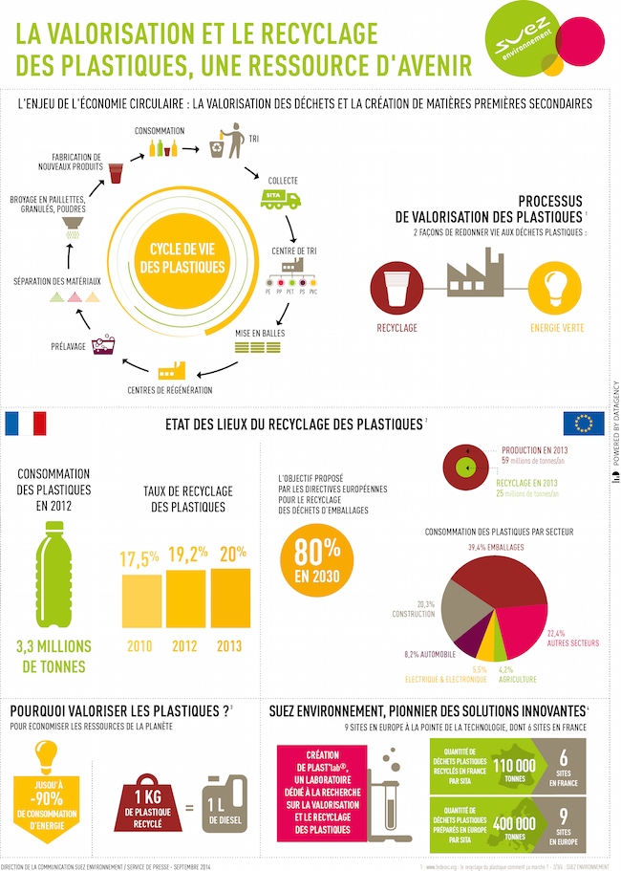
Traduction à faire (AQA Past paper 2011)
De nombreuses activités industrielles et touristiques se concentrent sur les zones littorales. Celles-ci sont très sensibles, d’une part par la population qui peut atteindre des chiffres très élevés sur les côtes surtout en haute saison, et d’autre part car elles sont les régions les plus menacées par les marées noires dont on a beaucoup parlé ces derniers temps. Le naufrage d’un pétrolier se transforme rapidement en catastrophe écologique, le pétrole se diffuse alors dans les mers et s’échoue sur les plages, touchant beaucoup d’écosystèmes.
- Que se passe-t-il entre les centre de régénération et le broyage en paillettes?
- Combien de plastiques ont été utilisés en 2012?
- Quel est l’objectif de recyclage pour 2030?
- Pour quelle raison doit-on valoriser les plastiques?
- Gap-fill exercise
Energie
Lecture et traduction

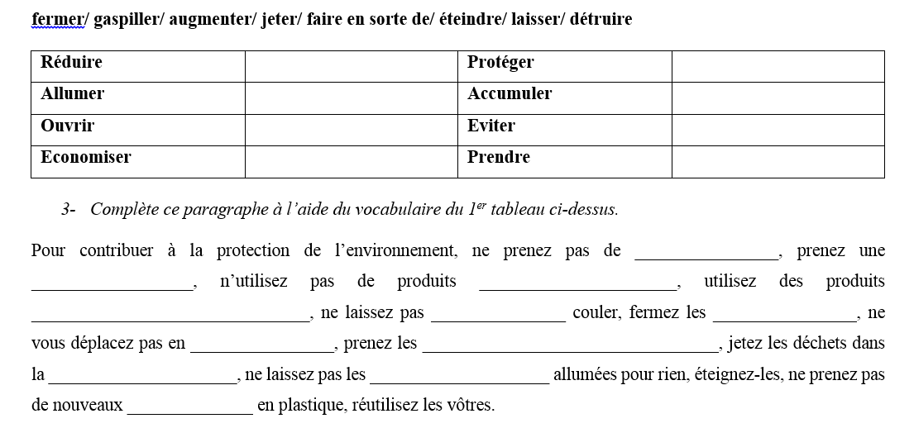
Exercice 2: Trouvez la bonne définition pour chaque énergie verte

Pour créer de l’énergie avec…
(i) les éoliennes | (a) on utilise la chaleur du sous-sol de la Terre
(ii) la géothermie | (b) on utilise la technique de combustion du bois et des déchets végétaux
(iii) l’hydroélectricité | (c) on convertit la force du vent en électricité
(iv) le solaire | (d) les rayons du soleil sont captés par des panneaux
(v) la biomasse | (e) cette technique utilise la force de l’eau en mouvement

Exercice 3: Lisez le texte suivant, puis choisissez les trois phrases de la liste qui sont vraies. Notez également le vocabulaire inconnu.
Les énergies renouvelables sont issues d’éléments naturels inépuisables: vent, soleil, eau et matériaux qui peuvent se renouveler comme le bois. Elles s’opposent aux énergies fossiles qui existent en quantité limitée.
L’énergie solaire est constamment utilisable puisque le soleil brillera pendant cinq milliards d’années. Il en est de même du vent, des vagues, de l’eau et des fleuves.
Aujourd’hui les panneaux solaires photovoltaïques transforment directement les rayons du soleil en électricité. Les capteurs solaires récupèrent la chaleur du soleil. Les éoliennes turbinent le vent et alimentent les réseaux électriques.
L’énergie des chutes d’eau, des marées et des vagues peut être utilisée pour produire de l’électricité. C’est actuellement la plus efficaces des énergies renouvelables exploitées. La chaleur du sous-sol est aussi récupérée dans les installations géothermiques qui utilisent l’eau chaude du sous-sol pour produire de l’électricité ou pour chauffer directement des maisons. La biomasse est également brûlée pour obtenir de la chaleur ou de l’électricité.
La mise en œuvre de certaines énergies renouvelables peut parfois générer des désastres sociaux. La construction de barrages entraine fréquemment des déplacements de population. L’ouvrage des Trois Gorges en Chine produira autant que dix centrales nucléaires. Mais il aura fallu pour cela inonder 1 000 km2 et chasser près de deux millions de personnes. Dans un pays de la taille de la France cela représenterait plus de 60 000 déplacés.

1. On met l’accent sur le fait que chaque source d’énergie vient de sources qui s’épuisent.
2. Les énergies fossiles s’épuisent.
3. L’énergie solaire est meilleure que les autres sources d’énergie renouvelables.
4. L’avenir des énergies renouvelables s’annonce bien.
5. On explique le fonctionnement de quatre énergies vertes.
6. Le passage décrit toutes les énergies renouvelables favorablement.
7. La construction de barrages peut avoir un impact négatif.

Exercise 4 – Traduction
L'introduction d'éoliennes sur les toits de la capitale s'inscrit dans une réflexion plus large menée à Paris sur le développement des énergies propres. «Nous souhaitons utiliser tous les potentiels énergétiques
existants en ville pour réduire notre dépendance, et nous sommes ouverts à tout.

La protection de la planète
Lecture

- Exercice d’écoute
http://www.youtube.com/watch?v=uMF3pWq75PI
- Qui a produit cette publicité?
_________________________________________________
- Pourquoi ont-ils choisi de viser l’Afrique pour la protection de la nature?
____________________________________________________________________
- Qu’est-ce qui menace les animaux en Afrique? (3 menaces)
________________________________________________________________________________________________________________________________________________________________________

- Où est-ce qu’il y a 400 000 hectares de terrain protégé? Pourquoi?
________________________________________________________________________________________________________________________________________________________________________

- Quel projet de protection se fait en Uganda?
________________________________________________________________________________________________________________________________________________________________________
- Quels sont les projets Bwindi et Pamsu?
____________________________________________________________________________________________________________________________________________________________________________________________________________________________________________________________

II – Choississez le mot correct pour chaque lettre
Dans le climat actuel, la responsabilité des pays émergents - dont la Chine - dans
le réchauffement de la planète suscite de vifs 7(a) . Voici l’avis d’un porte-parole
d’un mouvement écologique chinois.

La grande majorité des Chinois pauvres vivent dans des 7(b) qui sont, d’un point de vue
écologique, extrêmement fragiles. Ils ne sont nullement responsables de la pollution,
ils ont peu profité de la 7(c) économique, et pourtant ce sont eux qui souffrent le plus
du réchauffement climatique, car ils s’adaptent mal à ses effets. Toutes les 7(d) de ces
changements, y compris les sécheresses, la réduction de la 7(e) forestière et l’érosion
des 7(f) leur posent de graves problèmes.
A notre avis il faut que les pays développés réduisent de moitié leurs émissions de
gaz à effet de serre par 7(g) à leur niveau en 1995. De plus, nous leur demandons
d’aider les pays en développement à mettre au point les technologies nécessaires
pour réduire les émissions nocives. Quant à la Chine elle-même, nous demandons au
gouvernement de développer une économie “bas 7(h) ” et de ne plus fermer les yeux
sur les conséquences à long terme de leur consommation d’énergie actuelle.

1 carbone 7 mers
Ecrivez vos réponses ici
2 conséquences 8 polluant
3 couverture 9 rapport
4 croissance 10 sols
5 débats 11 zones
6 déforestation

III – Exercice de lecture
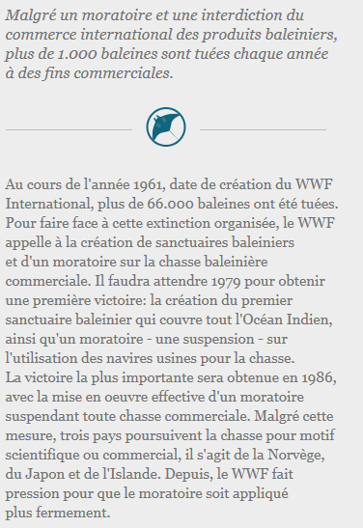
Trouvez les synonymes
- Cétacée
- Gérer
- Un havre de paix
- L’usage
- La mise en place
- Continuent
- A des fins
- Durement

- Compréhension
L’immigration
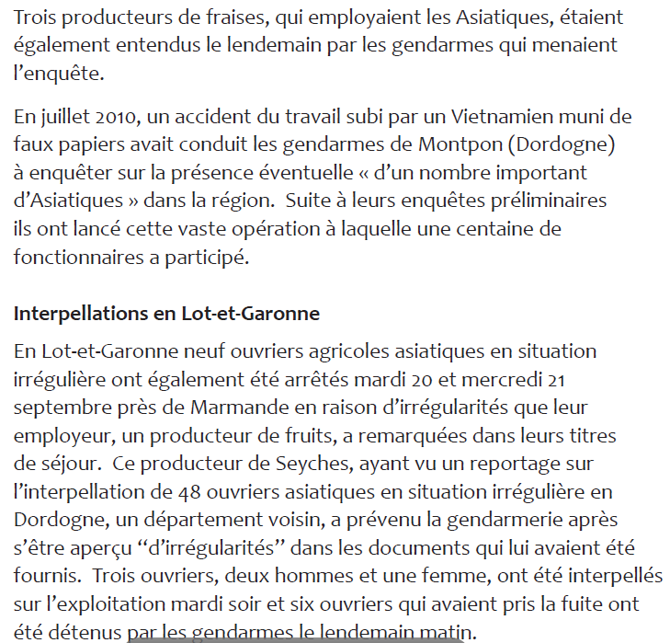
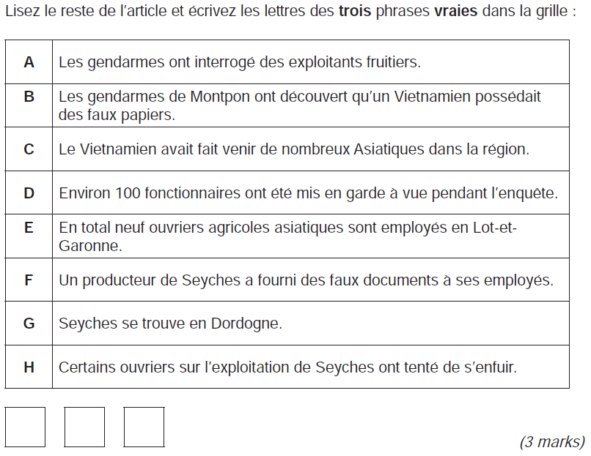
- Ecriture (150 mots)
Profil d’un migrant
Nom: Youssi
Âge: 30 ans
Pays natal: La Syrie
Histoire: Chômeur depuis cinq ans, il a perdu sa famille dans une guerre civile, il n’a pas de qualification et il ne sait parler qu’un petit peu l’anglais.

- Pourquoi voudrait-il venir en Europe?
- Comment voyagerait-il en Europe?
- Quel travail pourrait-il faire en Europe?
- A ton avis, quels sont les obstacles auxquels il va devoir faire face dans son pays d’accueil ou à la frontière ?

__________________________________________________________________________________________________________________________________________________________________________________________________________________________________________________________________________________________________________________________________________________________________________________________________________________________________________________________________________________________________________________________________________________________________________________________________________________________________________________________________________________________________________________________________________________________________________________________________________________________________________________________________________________________________________________________________________________________________________________________________________________________________________________________________________________________________________________________________________________________________________________________________________________________________________________________________________________________________________________________________________________________________________________________________________________________________________________________________________________________________________________________________________________________________________________________________________________________________________________________________________________________________________________________________________________________________________________________
III – Exercice d’écoute

Europe et France : terres d'asile ? http://www.youtube.com/watch?v=Vl9ZRN336pk
Regarde la vidéo et trouve un titre (parmi les titres au bas de l’exercice) qui convient à chaque paragraphe.
Titre : ________________________________________________________________
Les pays européens à l’instar de la France se targuent d’être une terre d’accueil pour les personnes cherchant protection ; celles qui fuient les persécutions et les conflits. Qu’en est-il vraiment ?
Titre : _________________________________________________________________
Eh bien, le premier pays d’accueil au monde est le Pakistan. 1 million 900 mille refugiés s’y trouvaient en 2010. La même année, la France accueillait 160 000 réfugiés.
Titre : ___________________________________________________________________
Sur 11 millions de réfugiés dans le monde, 80% sont accueillis dans les pays du sud. Et ne sont pas comptées ici, les 38 millions de personnes obligées de quitter leur terre à cause des dérèglements climatiques et laissées sans protection.
Titre : __________________________________________________________________
Quant à ceux dont la demande de protection est en cours d’examen, les demandeurs d’asile, en 1992, l’Union Européenne à 15 en recevait 672 385. En 2010, celle des 27 en reçoit 3 fois moins.
Titre : ___________________________________________________________________
Pourtant, malgré cette diminution des demandes d’asile, les pays européens s’obstinent à dégrader l’accueil prétextant son coût élevé.
Titre : ____________________________________________________________________
Et on peut parler de prétextes quand on sait que le coût global annuel des demandes d’asile au sein de l’Union est équivalent aux sommes consacrées par les britanniques à l’entretien de leurs animaux domestiques !
Titre : _____________________________________________________________________
En revanche, ces mêmes pays européens n’hésitent pas à consacrer jusqu’à 25% de ces sommes à la mise en rétention des personnes en quête de protection.
Pourquoi donc les Etats sapent-ils le droit d’asile reniant ainsi leurs obligations internationales ?
Réponse A : Parce que pour les états, tout migrant est d’abord un suspect et certainement pas une victime.
Réponse B : Parce qu’ils ne veulent pas assumer l’accueil des migrants climatiques.
Réponse C : parce qu’ils espèrent qu’en les humiliant, les demandeurs d’asiles renoncent à leurs droits et cherchent protection ailleurs.
Titres :
1 Le coût de la demande d’asile n’est pas si élevé. 2 Europe terre d’asile ?
3 L’Europe dépense un quart du coût de demande d’asile en détention des réfugiés.
4 Les pays du nord n’accueillent pas autant que les pays du sud.
5 Les demandeurs d’asile ne sont pas bien accueillis. 6 L’Europe reçoit de moins en moins de réfugiés.
7 Le pays qui reçoit le plus de réfugiés.

- Exercice sur Monsieur Lazhar
L’intégration
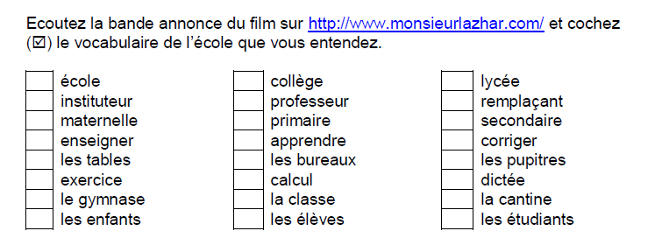

- Qui sont les personnages et quel role jouent-t-ils dans l’intégration ou la non-intégration de Monsieur Lazhar?
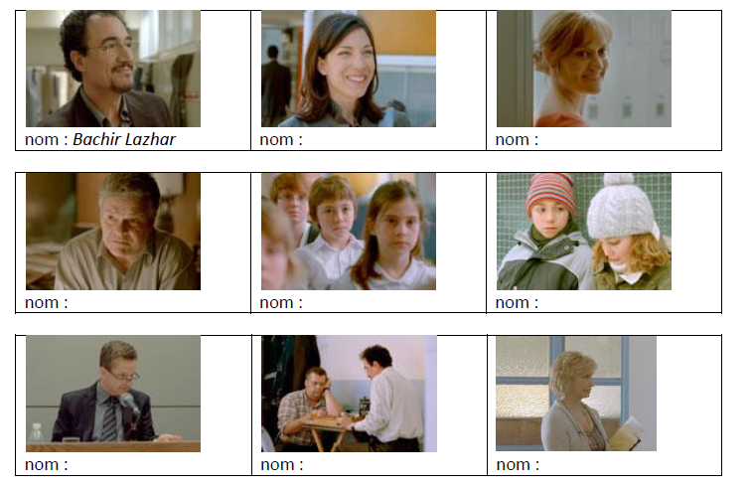

III – Traduction
In Montreal, Bachir Lazhar, a refugee from Algeria, is hired to replace a school teacher who has suddenly died. Despite the initial cultural differences , he gradually gets to know his pupils, developing a close relationship with his class. As the children begin healing process in their own lives, nobody is aware of Lazhar’s own personal dramatic circumstances including the risk of deportation.

_______________________________________________________________________________________________________________________________________________________________________________________________________________________________________________________________________________________________________________________________________________________________________________________________________________________________________________________________________________________________________________________________________________________________________________________________________________________________________________________________________________________________________________________________________________________________________________________________________________________________________________________________________________________

IV – A votre avis, qu’est-ce qu’une intégration réussie au sein d’un pays d’accueil? (100 mots)
_______________________________________________________________________________________________________________________________________________________________________________________________________________________________________________________________________________________________________________________________________________________________________________________________________________________________________________________________________________________________________________________________________________________________________________________________________________________________________________________________________________________________________________________________________________________________________________________________________________________________________________________________________________________

I – Traduis les phrases suivantes (AQA June 2012)
Le racisme
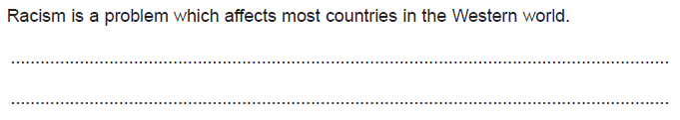
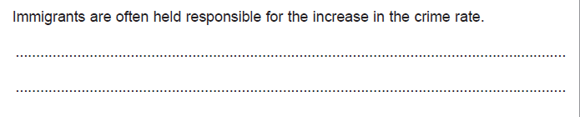

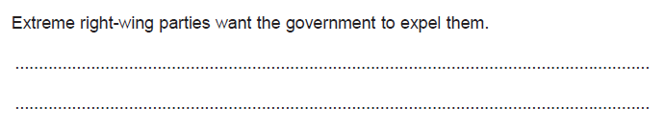
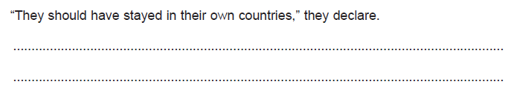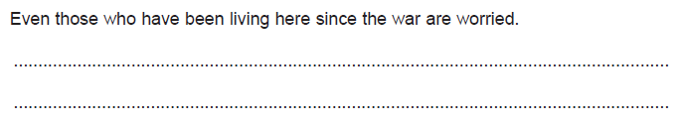
II – Exercice d’écoute – Le racisme en France,
https://www.youtube.com/watch?v=Z8MuY-GVUz4
- Complète avec le bon mot
Un couple sans histoire qui a ________ à coups de fusils sur un groupe de jeunes __________________.

Depuis leur condamnation ils sont largement __________________ par la population.

Oui, il y a du rejet, de la ______________ et de l’__________________________

Ils sont ___________________, ingénieurs, ______________________ d’origine maghrebine.

Un soir, un couple de __________________________ s’approchent d’eux.

- Vrai ou Faux?
- He asked the couple whether they needed something.
- The old man said that everything was fine.
- His wife said ‘we are in France here’.
- The couple shot once in the air and left.
- One young man was hurt.
- The witness compares the experience to a man hunt.

- Réponds aux questions
- What are the sentences given to the couple?

- What is the reaction of the inhabitant? What does he accuse the state of?

- What did young people scant during a traditional festival?

- L'affaire Bettencourt
Richesse et pauvreté
https://www.youtube.com/watch?v=xnp-wM9kzM8
A 87 ans, Liliane Bettencourt est une des premières fortunes au monde, avec un portefeuille estimé à 22 milliards de dollars. Fille d'Eugène Schueller, fondateur de l'empire cosmétique L'Oréal, elle en est l'unique héritière. Toujours membre du conseil d'administration de la multinationale, elle est par ailleurs propriétaire de nombreux actifs immobiliers et mobiliers. En 1969, Liliane Bettencourt et son mari André Bettencourt rencontrent lors d'un dîner le photographe-romancier François-Marie Banier, alors âgé de 22 ans. Le couple se lie rapidement d'amitié avec cet artiste mondain. A partir de la fin des années 1990, les Bettencourt et Banier ne se quittent plus. C'est à cette période que débutent les premiers «cadeaux» financiers de la milliardaire à l'artiste. En 2002, la santé de Liliane Bettencourt se dégrade. En 2006, elle est hospitalisée après une chute, Liliane Bettencourt subirait des pertes de mémoire ou des crises d'angoisse. Parallèlement, ses rapports avec sa fille Françoise se détériorent. La faute serait à l'influence néfaste de François-Marie Banier qui chercherait à isoler Liliane Bettencourt de ses proches et de sa famille, pour profiter pleinement de sa fortune. Le 19 novembre 2007, André Bettencourt, l'époux de Liliane, décède. Un mois plus tard jour pour jour, sa fille porte plainte contre Banier. Liliane Bettencourt a défendu sa pleine «liberté» et pourfendu la «jalousie» de sa fille Françoise. «Ma fille est plutôt introvertie, alors quelqu'un qui s'extériorise comme François-Marie Banier, c'est un peu énervant pour elle», a expliqué la milliardaire, louant son «affection» pour le «plein d'idées» de l'écrivain qui continue de la «motiver» malgré son âge avancé. Avec sa fille, en revanche, les liens sont rompus. «Ma fille, pour moi, est devenue quelque chose d'inerte», assène Liliane Bettencourt, déplorant même sa «grande bêtise». Elle tranche, définitivement: « Je ne la vois plus et je n'en ai pas envie ».

- Qui est Liliane Bettencourt ?
- Quelle est la base du problème familial ?
- Qui est François-Marie Banier ?
- Qui est Liliane ? Que reproche-t-elle a François-Marie Banier ?
- Essaie de traduire cette phrase : « Ma fille est plutôt introvertie, alors quelqu'un qui s'extériorise comme François-Marie Banier, c'est un peu énervant pour elle »
- Que penses-tu de ce problème familial ?
- Penses-tu que ce problème aurait existé si cette famille n’avait pas été aussi riche ?
- Penses-tu que l’argent fait le bonheur ou qu’au contraire il apporte des problèmes ?

II – La chanson des restos du Coeur – Complète avec le bon mot
https://www.youtube.com/watch?v=xnp-wM9kzM8
Moi, je file un rancard
A ceux qui n'ont plus rien
Sans idéologie, discours ou baratin
On vous ___________ pas
Les toujours du grand soir
Mais juste pour l'________
A manger et à __________
A tous les recalés de l'âge et du ____________
Les privés du gâteau, les exclus du __________
Si nous pensons à vous, c'est en fait __________
Demain, nos noms, peut-être grossiront la liste
Aujourd'hui, on n'a plus le droit
Ni d'avoir ________, ni d'avoir ________
Dépassé le chacun pour soi
Quand je pense à toi, je __________ à moi
Je te __________ pas le grand soir
Mais juste à manger et à boire
Un peu de pain et de ___________
Dans les restos, les restos du cœur
Autrefois on gardait toujours une place à table
Une chaise, une soupe, un coin dans l'étable
_______________ nos paupières et nos portes sont _________
Les autres sont toujours, toujours en ___________
J'ai pas mauvaise ____________
Ça m'empêche pas d'dormir
Mais pour tout dire, ça gâche un peu le goût d'mes ____________
C'est pas vraiment ma________ si y'en a qui ont faim
Mais ça le ______________, si on n'y change rien
J'ai pas de ____________ pour te changer la vie
Mais si je peux t'aider quelques heures, allons-y
Y a bien d'autres __________, trop pour un inventaire
Mais ça se passe ici, ici et aujourd'hui
I – Les activités de la police
L’ordre public

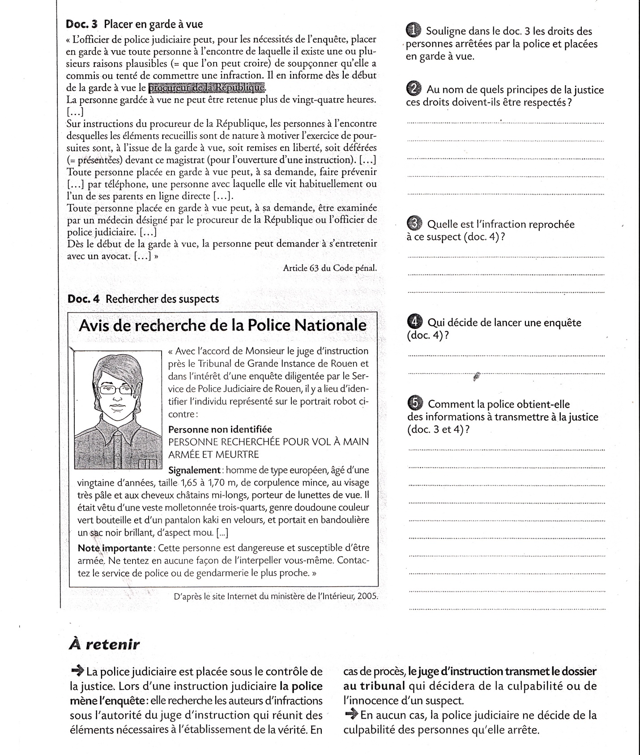
II – Réponds aux questions en anglais
L’ordre public
http://www.francetvinfo.fr/politique/c-politique/video-les-vrais-chiffres-de-la-criminalite-en-france_333172.html
Questions de compréhension :
- Name 5 types of crime mentioned at the start of the report.
- Which feeling is steadily increasing amongst French people?
- What doesn’t help?
- What is the general trend with regards to crime in France according to the Home secretary’s office?
- What is the only exception?
- What is the best “success story”?
- What is the problem with these figures?
- What is the ONDRP? What do they do?
- What is their conclusion?
- How many French people do not feel safe at home? When stepping outside?

III – Traduis
Homicides, violences sexuelles, vols à l’arrachée, cambriolages, agressions, menaces, insultes : autant de mots qui font grimper en flèche le sentiment d’insécurité dès qu’ils apparaissent dans une conversation ou un fait-divers. Et le climat de crise n’aide pas. Face à ces angoisses latentes, vérifions ce que nous disent les chiffres et faisons un tour d’horizon de la criminalité en France.

«Les filles de Meaux et de Noisiel veulent toujours en découdre»
Après le face-à-face qui a opposé, lundi soir, une vingtaine de filles à la gare routière de Chelles, Julie, une lycéenne de 17 ans, témoigne. Elle indique qu'une nouvelle rixe est déjà programmée.
«D'habitude, quand j'assiste à une bagarre, je ne reste pas longtemps. » Lundi soir, Julie, 17 ans, a pourtant décidé de « regarder jusqu'à ce que ça se finisse ». Le spectacle était donné à 17 h 30 sur la place bordée d'arbres de la gare routière de Chelles. Une vingtaine de filles armées de tournevis, de barres de fer, d'une latte de sommier ou d'un couteau à viande s'y étaient donné rendez-vous pour un règlement de comptes. Les filles de Meaux contre celles de Noisiel : une quarantaine de supporters et spectatrices les accompagnaient.
Julie connaissait presque toutes les participantes, scolarisées comme elle à Chelles, au lycée professionnel. « Elles ont fixé le rendez-vous par l'intermédiaire de connaissances communes, qui font le lien, explique-t-elle. Cela peut être d'anciennes camarades de classes passées dans un autre lycée ou une autre ville. »
« On veut montrer notre personnalité »
Pourquoi ce rendez-vous musclé organisé à coups de SMS ? « Il y a eu une embrouille entre deux filles et cela a dégénéré », détaille encore Julie. Pour une de ses amies, c'est « un mauvais regard » qui aurait tout déclenché. D'autres évoquent un différend d'ordre sentimental entre deux adolescentes de deux territoires opposés. « D'habitude ce sont les garçons qui marquent leurs terres ! réagissait hier une habitante de la Pierre-Collinet. Elles ont voulu faire pareil, parce que le groupe de Noisiel les cherchait depuis longtemps. » Qui provoque qui ? Comment l'une regarde l'autre ? La moindre « histoire de filles » est devenue prétexte à une violence de groupe empruntée aux garçons. « Depuis un an, il y a de plus en plus de bagarres entre meufs, constate Julie. On veut montrer notre personnalité. Les mecs nous prennent trop souvent pour des déchets : il faut qu'ils sachent que si on nous parle mal, on réagira ! »
Une logique qui a conduit sept lycéennes tout droit en garde à vue au commissariat de Chelles, lundi soir. Prévenue par les services scolaires d'une possible rixe, la police est intervenue dès les premiers coups. Une huitième adolescente a été interpellée hier. Toutes sont âgées de 15 et 16 ans. Hier soir, le parquet a requis contre les cinq plus âgées un placement sous contrôle judiciaire, l'interdiction de se rendre à Chelles en dehors des heures de cours et l'obligation de rester chez leurs parents les soirs de semaine après 20 heures. La réponse la plus stricte possible à un mal qui inquiète.
« La lutte contre ce genre de rassemblements armés de jeunes figure parmi nos priorités », assure le procureur de la République de Meaux, René Pech. Aujourd'hui, une réunion de concertation doit être organisée à Chelles entre les policiers, les représentants de la justice et les responsables des lycées professionnels concernés par la dernière bagarre. Une manière de prévenir la suivante ? Julie et sa copine, en tout cas, n'en démordent pas : « Il y aura un match retour, c'est obligé ! rigolent-elles. Les filles de Noisiel et de Meaux veulent toujours en découdre. Elles se retrouveront. Et si ce n'est pas demain, ce sera plus tard. »

Le Parisien 07/02/2008
Crime et chatiment

«Les filles de Meaux et de Noisiel veulent toujours en découdre»
Vocabulaire
e _ d _ _ _ _ _ _ _ do battle
r _ _ _ fight (f)
b _ _ _ _ _ _ fight (f)
t _ _ _ _ _ _ _ _ screwdriver (m)
l _ _ _ _ plank, board (f)
s _ _ _ _ _ _ bedstead
r _ _ _ _ _ _ _ _ _ _ c _ _ _ _ _ _ settling of scores
m _ _ _ _ _ tough
e _ _ _ _ _ _ _ _ _ falling-out (f)
m _ _ _ _ _ _ r _ _ _ _ _ ‘evil eye’
d _ _ _ _ _ _ _ _ triggered, started things off
e _ _ _ _ _ _ _ _ borrowed, taken from
m _ _ _ _ girls
m _ _ _ lads
g _ _ _ _ _ _ _ _ _ police custody (f)
p _ _ _ _ _ _ _ _ alerted
i _ _ _ _ _ _ _ _ _ _ questioned
p _ _ _ _ _ _ court (m)
p _ _ _ _ _ _ _ prevent, (anticipate, warn)
d _ _ _ _ _ _ _ _ give up, let go
r _ _ _ _ _ _ _ chuckle

• De quoi parle cet article?
• Selon Julie, quelle était la cause de cette bagarre?
• Pourquoi les filles veulent-elles se battre?
• Quelle a été la réaction des pouvoirs publics? Devraient-elles aller en prison ?
• Écrivez environ 80 mots pour donner votre réaction à cet article.

________________________________________________________________________________________________________________________________________________________________________________________________________________________________________________________________________________________________________________________________________________________________________________________________________________________________________________________________________________________________________________________________________________________________________________________________________________________________________________________________________________________________________________________________________________________________________________________________________________________________________________________________________________________________________________________________________________________________________________________________________________________________________________________________________________________________________________________________________________________________________________________________________________________________________________________________________________________________________________________________________________________________________________________________________________________________________________________________________________________________________________________________________________________________________________________________________________________________________________________________________________________________________________________________________________________________________________

1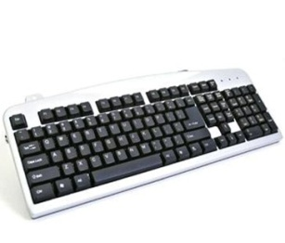 2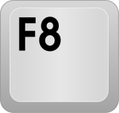 3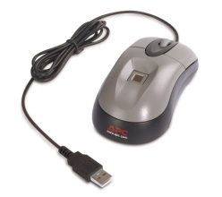 4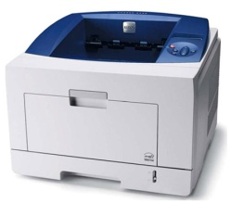 5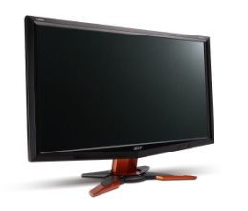
L’informatique et les technologies
6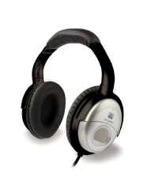 7 8 9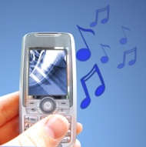 10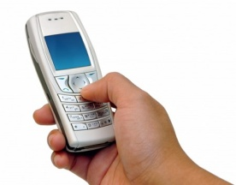
11  12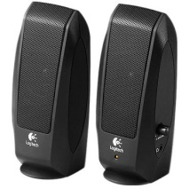 13 14 15
16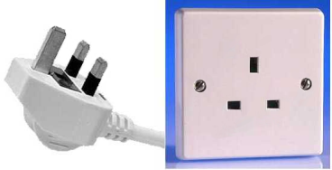 17 18
Relie l’image et le français
___ la télécommande ___ les baffles ___ une souris ___ un portable ___l’écran ___ taper
___ télécharger ___ brancher ___ une touche ___éteindre ___ allumer ___ une imprimante
___ sauvegarder ___ une sonnerie ___ les écouteurs ___ le logiciel ___ un dossier ___le clavier
Quel est le mot juste?
- Il y a eu un problème avec mon ordi et j’ai perdu toutes les ____________________
- Si je ne suis pas chez moi quand vous sonnez, laissez un message sur mon ________________
- Je dois m’acheter un nouveau _____________________ CD
- Avec mon ordi __________________, je sais l’utiliser partout dans la maison
- J’ai téléphoné mon copain mais la ligne était ______________________
- Je suis allé au distributeur automatique pour ___________________ de l’argent
- J’ai un virus dans mon ordinateur et tous mes __________________ sont corrompus
- Zut, le papier est de nouveau bloqué dans l’_______________________
- Attends une minute, je dois __________________ mes documents
- Tu as vu mes ______________________, je voudrais écouter mon ipod?
- Je vais t’ _____________________ un SMS quand j’arrive à Paris
- J’ai un problème avec ce nouveau ____________________ que j’ai téléchargé

écouteurs envoyer occupée retirer sauvegarder les données lecteur répondeur sans fil logiciel imprimante dossiers

- Que veulent les pirates informatiques? (source: Symantec)
Piratage informatique : ce que veulent les «hackers»
Selon une étude du Computer Security Institute, plus de 40 % des entreprises ont constaté au moins une tentative d’intrusion au cours de l'année 2000. Serveurs piratés, numéros de cartes bancaires volés, sites web défigurés : les pirates du Net font de plus en plus parler d'eux. Mais leurs objectifs et le détail de leurs actions restent inconnus du grand public. Quelles sont leurs cibles et par quels moyens procèdent-ils ? Que cherchent-ils à obtenir en s'infiltrant dans les systèmes informatiques ? Que faut-il faire pour se protéger de leurs attaques ? Quelques repères.
- Hacker, cracker, script-kiddies : on assiste à une multiplication des mots utilisés pour désigner les pirates. Qui est véritablement un hacker ?
Selon leurs propres définitions, les hackers sont avant tout "des passionnés des réseaux". Ils veulent comprendre le fonctionnement des systèmes informatiques et tester à la fois les capacités des outils et leurs connaissances. La plupart des hackers affirment s'introduire dans les systèmes par passion pour l'informatique et pas dans l'objectif de détruire ou de voler des données. Ils veillent ainsi à se distinguer des crackers (criminels informatiques) ou des script-kiddies (pirates débutants qui agissent uniquement à l'aide des logiciels prêts à utiliser) qui sont dans une logique de destruction ou de gain financier. Pour les experts du "monde underground", un vrai hacker est celui qui s'infiltre dans un serveur pour découvrir les failles de sécurité et qui alerte ensuite les responsables.

- Tous les pirates n’ont pas les mêmes motivations.
Beaucoup d'entre eux affirment attaquer les systèmes pour le fun, pour le challenge. On trouve aussi des pirates qui veulent se faire connaître ou même trouver un emploi par ce moyen ! Une station de radio canadienne avait par exemple embauché un pirate en tant que responsable sécurité car celui-ci avait découvert des failles importantes et il était le seul à savoir comment y remédier.
Contrairement aux idées reçues, les pirates qui attaquent des serveurs pour gagner de l'argent ou accéder aux données financières ne sont pas très nombreux. Car ce type de piratage nécessite des compétences de très haut niveau. Or, le "monde underground" fourmille des script-kiddies qui n'ont pas de compétences pointues et qui se contentent d'installer des chevaux de Troie téléchargés sur le Net. Pour les hackers, les script-kiddies sont responsables de près de 90 % des attaques.
Questions
- Choisis les quatres phrases vraies.

  - Presque la moitié des entreprises ont failli etre piratées en 2000.
  - Les hackers se considèrent comme des guerriers des réseaux.
  - Un hacker est avant tout quelqu’un qui aide à découvrir les failles en matière de sécurité
  - et à aider les entreprises.
  - Quelques pirates veulent avant tout essayer d’etre connu.
  - Les pirates veulent surtout devenir riches.
  - Il y a toujours une motivation politique derrière un piratage.
  - Les attaques sont surtout le fait de jeunes hackers qui veulent faire leur trou dans ce milieu.

- Trouve les synonymes dans le premier paragraphe
  - Pirate
  - Abimés
  - Assauts
  - Se différencier
  - Prévenir
  - Réparer

I-Exercice de compréhension
La géolocalisation
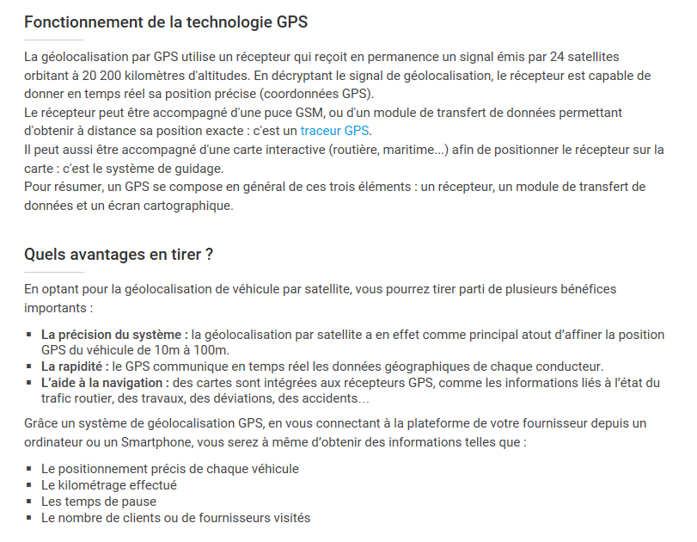
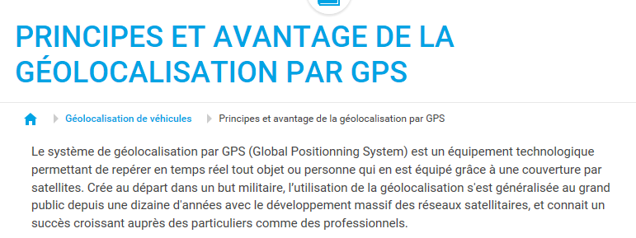

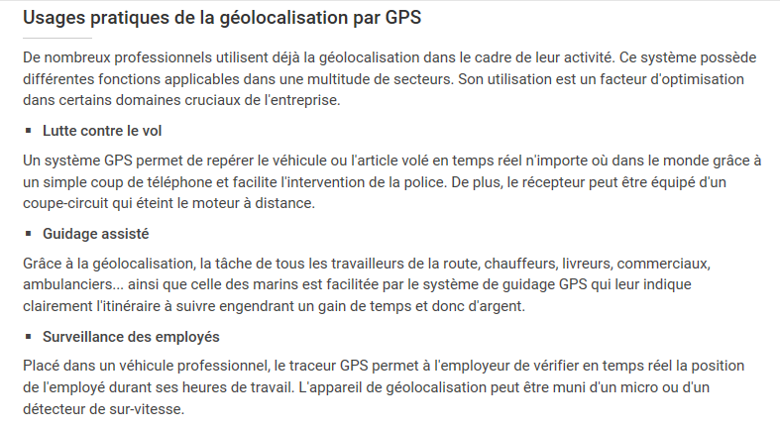
Résume l’article en 120 mots.
____________________________________________________________________________________________________________________________________________________________________________________________________________________________________________________________________________________________________________________________________________________________________________________________________________________________________________________________________________________________________________________________________________________________________________________________________________________________________________________________________________________________________________________________________________________________________________________________________________________________________________________________________________________________________________________________________________________________________________________________________________________________________________________________________________________________________________________________________________________________________________________________________________________________________________________________________________________________________________________________________________________________________________________________________________________________________________________________________________________________________________________________________

Science et conscience
    - Intelligence artificielle: un pas de plus vers le décodage de pensées (scienceetvie.fr)
- La technologie conquière chaque jour un peu plus de terrain sur notre esprit, notamment par sa capacité à lire dans les ondes cérébrales les contenus de pensée qu’elles charrient. Cette fois, le paramètre qui a rendu les armes c’est la vitesse : des neurologues et informaticiens de l’université de Washington ont réussi à décoder certains éléments de pensée quasiment en même temps que celles-ci se formaient dans la matière grise de volontaires à l’expérience.
- Mais attention, il s’agit seulement de pensées “visuelles”, soit les informations primaires liés à la vision qui circulent dans le cortex avant même qu’elles soient saisies par la conscience et deviennent matière à réflexion. Néanmoins ces nouveaux résultats sont un très bel exploit pouvant conduire à des applications médicales auprès de patients cérébrolésés.

Des électrodes implantées dans le cerveau pour saisir les pensées
- La technique utilisée est la même que pour la traduction de pensées en paroles dont nous avions parlé en juin dernier : 7 volontaires, des patients épileptiques portant déjà des électrodes implantées sur la surface de leur cerveau pour le traitement contre l’épilepsie (entre 30 et 60), se sont soumis à une expérience consistant à regarder défiler 300 images sur un écran, à raison d’une image tous les 0,4 secondes.
- Un algorithme conçu par les chercheurs analysait en simultané les signaux recueillis par les électrodes pour extraire de chaque image une information visuelle particulière, ce en moins de 20 millisecondes ! C’est dans cette quasi-simultanéité que réside l’intérêt de l’expérience.

Maison, visage ou écran vide ?
- Plus précisément, les signaux mesurés par l’algorithme, sur des groupes de 5 millions de neurones par électrode, étaient de deux types : les pics électriques survenant quelques millisecondes après l’apparition de l’image (“potentiels évoqués”) et la phase de relaxation de ces groupes de neurones après le pic.
- Les images projetées représentaient, de manière aléatoire, des maisons, des visages, ou encore un écran vide, l’algorithme étant conçu non pas pour pouvoir reproduire les images vues mais simplement pour savoir les classer à vitesse réelle dans l’une ou l’autre des trois catégories prédéfinies : “maison”, “visage”, “ni l’un ni l’autre”.

Apprendre à l’algorithme à réagir en 20 millisecondes
- L’expérience a comporté trois séances de projection de 300 images (0,4 s par image) dont 50 maisons, 50 visages et le reste en écrans vides. Les deux premières séances ont servi à apprendre à l’algorithme à distinguer les images en fonction des ondes mesurées : une phase où chaque image portait la mention de ce qu’elle représentait, ce qui informait l’algorithme de sa catégorie.
- La troisième séance présentait 300 images non annotées que l’algorithme devait alors classer en fonction des signaux cérébraux et de ce qu’il avait appris précédemment.

Un taux de réussite de 96 %
- Une tâche très simple, surtout au regard de l’idéal rêvé d’une machine à lire dans les pensées, mais menée à un rythme “temps réel” (20 ms pour classer chaque image), avec un taux de réussite de 96 %.
- Cela ouvre la voie à des systèmes qui à terme permettraient à un patient atteint d’une paralysie sévère incluant la parole (AVC avec aphasie, locked-in syndrome, etc.) de communiquer en temps réel via l’ordinateur par des choix visuels, sur un ensemble d’images prédéfinies pouvant exprimer chacune une intention du patient.
- –Román Ikonicoff
- Coche les phrases vraies
Lire les pensées est maintenant possible.
Les patients ont dormis avant de participer à l’expérience.
Les volontaires devaient se soumettre à trois séances différentes durant l’expérience.
Les résultats sont encourageants pour les patients qui souffrent de lésions cérébrales graves.
Les patients qui ont participé à l’expérience souffrent d’épilepsie.

- Traduis
- La technologie conquière chaque jour un peu plus de terrain sur notre esprit, notamment par sa capacité à lire dans les ondes cérébrales les contenus de pensée qu’elles charrient.

- Un algorithme conçu par les chercheurs analysait en simultané les signaux recueillis par les électrodes pour extraire de chaque image une information visuelle particulière, ce en moins de 20 millisecondes !

- Les images projetées représentaient, de manière aléatoire, des maisons, des visages, ou encore un écran vide.

- Cela ouvre la voie à des systèmes qui à terme permettraient à un patient atteint d’une paralysie sévère incluant la parole (AVC avec aphasie, locked-in syndrome, etc.) de communiquer en temps réel via l’ordinateur par des choix visuels.
II – Cancérologie, vers un nouveau traitement
https://www.youtube.com/watch?v=CrdGis7tINQ
      - Coche les phrases vraies
La lutte contre le cancer est une partie importante de la recherche médicale.
A Lorient, une unité travaille sur de nouveaux traitements concernant les cancers digestifs.
Les premieres expériences sur l’homme sont concluantes.
Le 5 fluroracil peut aussi etre utilisé pour le cancer du colon, du pancréas et du sein.
Pour le moment, les chimiothérapies ne sont pas aussi efficaces que ce que l’on voudrait.
L’association de nouveaux médicaments va surtout permettre un meilleur confort des malades.

B.Trouve les synonymes en écoutant la vidéo

On a l’espoir d’éradiquer le cancer _______________________________________________________________________
La lutte contre le cancer continue d’avancer _______________________________________________________________________
Il y a quelques années ces patients étaient destinés à mourir
__________________________________________________________________________

A2 French Grammar Revision – Overview of Tenses

Pouvez-vous traduire ces phrases en français? Prenez soin des temps et des prépositions, parce qu’ils sont quelquefois différents dans chaque langue.

- I was playing tennis when I fell and broke my leg.

- What did you do at 10 o’clock yesterday?

- If I were rich I would buy a house in the south of France.

- What would you do if you won the lottery?

- If it’s nice on Saturday I’ll go out with my friends.

- What were you doing when the incident took place?

- I got up, washed and had my breakfast.

- What are you doing at the moment?

- If he had known the truth he would have spoken to the police.

- When I am 30 I shall leave the UK and go to France.

- I’ve lived in Britain for twenty years.

- He’s just decided to play on the computer.

- When I was young I played with dolls.

- It was raining when I left the hotel.

- He would often go to the cinema with his parents.

- They’re going to go to university when they are 18.

- Before his departure he had eaten his dinner.

- By the end of next year he will have finished his diploma.

- On Sunday I’ll be doing my part-time job at the café.

- What would you have done if you had met me before?

- Did you tell me why I couldn’t come?

- Could you pass me the wine, please?

- He had to finish the exercise by Monday.

- The train was due to arrive at 3 o’clock.

- I was meant to wait outside the station.

- How did you know I would be there?

- It had been raining for two hours when we got there.

- While doing the washing up I cut my finger.

- After having watched the play we went to the restaurant.

- What will you do after having a wash?

Grammaire revision 1
Grammaire et traduction

1. Je ne pense pas qu’il pleut/pleuve/pleuvra demain
2. Même s’ils étudient bien, ils ne réussiront/réussissent/réussiraient pas
3. Ton argent ? Non, c’est le mien/la mienne/les miens !
4. Il faut que tu sais/savais/saches que je vienne/viens/venais quand même
5. C’est son idée qui/que/dont je préfère poursuivre
6. J’ai trop des/de/du devoirs et plusieurs de/ /des rédactions à/de/pour
terminer
7. je le lui/lui l’/lui ai le donné avant hier
8. Tes sœurs ? Je ne les ai pas vu/vus/vues depuis/pour/il y a deux jours
9. Si j’avais l’agent, j’ irais/irai/aille en Australie pour/pendant/depuis un
moi/mois/moit
10. Elle n’a pas de tout de/ /des bonnes/bien/bons notes pour son
Français/français/francaise
11. Il faut que je vais/j’aille/je suis allé au/chez le/à le médecin
12. Elle a du/dû/due acheter du/ /de vin, du/des/de l’ escargots,
de/du/des paquets des/de/du chips et beaucoup d’/de/de l’ eau
13. Pour que je peux/puisse/peuve aller/allé/aille à l’/en/dans université,
Il faut que j’étudie/étudisse/étudiais bien
14. J’ai commencé de/d/à apprendre le français il y a/depuis/pendant 3 ans
15. le weekend passé, j’ai amusé/je me suis amusé/je m’amuse beaucoup
16. Je pense que la situation ne soit/est/a été pas difficile à/pour/de
résoudre
17. Beaucoup des/de/du Français, la plupart des/de/du Anglais et certains
de/ /des Européens sont/est/soit d’accord sur ce/se/ces point
18. Quand j’ ai été/avais/étais 10 ans, je jouais/j’ai joué/j’avais joué
du/à/le piano
19. Quand j’ étais en ville hier, je voyais/j’ai vu/j’avais vu un accident
20. J’ai 2 ou 3 de/ /des connaissances, de/ /des amis, quelques de/ /des
bons amis mais aussi pas mal d’/ /des ennemis
21. Tu en/y/à penses souvent ?
22. Voilà le problème que/qui/dont je t’ai parlé et qui/que/dont est difficile
23. Que faisez/fait/faites vous là ?
24. Je veux y rester et ne pas/non pas/pas partir
25. J’ai mal à mes/d’/aux yeux – j’ai besoin de/ /des lunettes !
26. Que préferez/préférez/préfèrez -vous mangé/manger/mangez ?
27. Il a refusé à/ /de faire c’est/s’est/ces devoirs
28. Que-ce que/qu’est-ce que/qu’est-se que tu veus/veut/veux à/ /de faire ?
29. Quoi/de quoi/que avez-vous besoin
30. Personne est/n’est/n’est pas venu me voir/m’est vu/m’a vu !
31. Il a de/des/les yeux bleus et de/des/les belles dents
32. A-t-il des sœurs ? Il en a deux/a deux/a deux d’eux
33. Le système français est un plus bon/mieux/meilleur système que
l’anglais/l’un anglais/l’anglais un
34. Il est allé aux magasins sans de l’/ /l’ argent
35. Voilà que/dont/ce que j’ai trouvé sur/dans/en internet
36. J’aime de/ /à faire du cheval et j’aime je joue/joué/jouer à/au/de la
batterie

